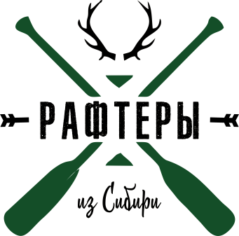
Результативность реализации дополнительной общеобразовательной общеразвивающей программы физкультурно-спортивной направленности
«Сибирский рафтинг»

ВОСТРЕБОВАННОСТЬ ПРОГРАММЫ

По итогам внутреннего мониторинга качества образования МАОУ ДО ДДЮ «КЕДР» г. Томска по программе «Сибирский рафтинг» наблюдается 99% сохранность и рост до 99% стабильности контингента. На основании данных можно сделать вывод о высокой мотивации и заинтересованности воспитанников к посещению занятий.
Учебный год | Кол-во обучающихся на начало года | Кол-во обучающихся на конец года | % сохранности контингента | % стабильности состава обучающихся (кач-во)
2019-2020 | 30 | 23 | 77% | 77%
2020-2021 | 23 | 27 | 100% | 100%
2021-2022 | 30 | 30 | 100% | 100%

Положительная динамика овладения знаниями и умениями
Формы диагностики: просмотр на тренировочных занятиях, тестирование, зачетные работы, контрольные нормативы, соревнования, ежеквартальная мерка показателей прироста мышц.

В процессе диагностики по программе отслеживается следующее:
- физическое развитие;
- логическое и тактическое мышление;
- коммуникативные навыки;
- сила воли, трудолюбие, дисциплина;
- мотивация к занятиям.

Учащиеся демонстрируют высокие результаты освоения теоретической подготовки, отрабатывая соответствующие умения и навыки на практике. Коллективная деятельность способствует созданию условий для становления социально активной личности, их саморазвития в процессе освоения программы.

Уровень усвоения программного материала.
Показатели нормативов сентябрь/ноябрь 2022.
Спортивно-оздоровительная группа (СОГ)
1 год обучения
ФИ (возраст) | Прыжки на скакалке |  | Поднимание туловища |  | Отжимания от пола
 | сентябрь | ноябрь | сентябрь | ноябрь | сентябрь | ноябрь
Юрков  Илья, 12 лет | 80 | 112 | 27 | 41 | 1 | 10
Пенькова Александра, 10 лет | 67 | 106 | 3 | 30 | 0 | 4
Группа начальной подготовки (НП)
2-3 год обучения
ФИ (возраст) | Прыжки на скакалке |  | Поднимание туловища |  | Отжимания от пола
 | сентябрь | ноябрь | сентябрь | ноябрь | сентябрь | ноябрь
Скорняков Артем, 14 лет | 128 | 135 | 55 | 62 | 26 | 29
Васильева Виктория, 16 лет | 118 | 140 | 47 | 51 | 0 | 7

Учебно-тренировочная группа (УТГ)
4-5 год обучения
ФИ (возраст) | Прыжки на скакалке |  | Поднимание туловища |  | Отжимания от пола
 | сентябрь | ноябрь | сентябрь | ноябрь | сентябрь | ноябрь
Медведев  Кирилл, 16 лет | 126 | 130 | 34 | 56 | 10 | 15
Шарыпова  Дарья, 14 лет | 110 | 136 | 57 | 64 | 13 | 17

Помимо роста физических показателей можно отметить, что уровень технической и тактической подготовки управления лодкой и гребли полностью оправдывает себя на зачетных работах и соревнованиях. Учебно-тренировочная группа всегда показывает пример: «Как команда, находясь в тяжелых и некомфортных условиях должна сохранить умение поддержать друг друга».

Удовлетворенность
образовательным
процессом
Обучение по программе полезно не только для учащихся, но и для их законных представителей, т.к. отдавая ребенка в дополнительное образование, они желают видеть результат. Поэтому образовательный процесс даёт удовлетворенность обоим сторонам:
Для ребенка | Для родителя
- отвечает запросам ребенка | - отвечает запросам родителя
- обучает приемам управления лодкой, технику и тактику гребка веслом | - обучает ребенка безопасному и грамотному поведению на открытых водоемах и в природной среде
- развивает личность спортсмена | - развивает выносливость, физические качества, социально адаптирует ребенка
- воспитывает настойчивость, самостоятельность, навыки командного взаимодействия | - формирует культуру здорового образа жизни и экологическую культуру поведения

Рафтинг многосторонне развивает спортсмена, так как умение за доли секунды выбрать правильное решение для всей команды и выполнить его результативно достигается путем физической, технической и тактической подготовки.

УЧАСТИЕ И РЕЗУЛЬТАТИВНОСТЬ В ОСНОВНЫХ СОБЫТИЯХ
Дети активно принимают участие в соревнованиях не только по своему направлению, но и создают постоянную конкуренцию в спортивном ориентировании, скалолазании и лыжных гонках.
За 3 года детское объединение приняло участие в 35 спортивных соревнованиях разного уровня.

Муниципальный | Региональный | Федеральный
2019-2020
- Кубок ТО по рафтингу среди мужчин и женщин
3 место – 2 воспитанника

- Соревнования по рафтингу в закрытых помещениях «УЛАЛУ БасСПРИНТ»
2 место – 2 воспитанника

- Открытое Первенство Республики Алтай по рафтингу в закрытых помещениях «УЛАЛУ БасСПРИНТ»

- Зимний фестиваль в закрытых помещениях по рафтингу «Буря в стакане – 2020»

- Зимний фестиваль в закрытых помещениях по гребному слалому «Буря в стакане – 2020»
Муниципальный | Региональный | Федеральный
2020-2021
 | - Зимний фестиваль в закрытых помещениях по гребному слалому «Буря в стакане – 2021»  - Открытые краевые соревнования по рафтингу в закрытых помещениях «Кубок Сибири. Заря-2021»  3 место – 4 воспитанника  - Кубок ТО по рафтингу  - Первенство Республики Алтай по рафтингу среди до 20 лет | - Первенство России по рафтингу до 16 лет
Муниципальный | Региональный | Федеральный
2021-2022
- Открытый Чемпионат клуба «Одиссей» по рафтингу  1 место – 2 воспитанника;  2 место – 4 воспитанника;  3 место – 4 воспитанника  - Чемпионат Города Томска по рафтингу  1 место – 2 воспитанника;  2 место – 8 воспитанников;  3 место – 4 воспитанника  - Чемпионат Города Томска по спортивному туризму дистанция-водная  1 место – 1 воспитанник | - Зимний Фестиваль рафтинга «Буря в стакане-2022»  - Открытые краевые соревнования по рафтингу в закрытых помещениях «Кубок Сибири. Заря-2022»  3 место – 6 воспитанников  - Кубок ТО по рафтингу среди мужчин и женщин  - Первенство Республики Алтай по рафтингу среди до 20 лет  3 место – 6 воспитанников | - Всероссийские соревнования по рафтингу среди юниоров и юниорок до 20 лет  2 место – 4 воспитанника;  3 место – 11 воспитанников  - Первенство России по рафтингу среди юношей до 16 лет  3 место – 4 воспитанника  - Первенство России по рафтингу среди юниоров до 24 лет  3 место – 2 воспитанника
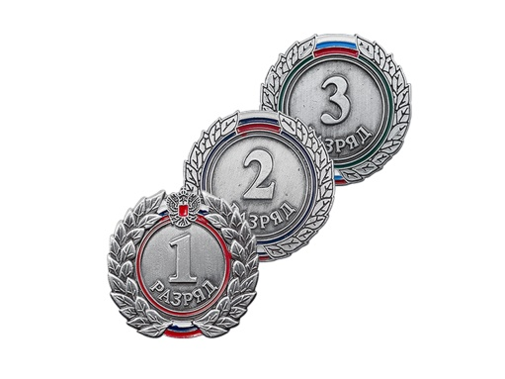
Присвоение спортивных разрядов воспитанниками
Учебный год | I взрослый | II взрослый | III взрослый
2019-2020 |  | 2 | 6
2020-2021 | 4 | 10 | 8
2021-2022 | 5 | 10 | 8
Всего | 9 | 22 | 22

Присвоение квалификационной категории спортивного судьи воспитанниками
Учебный год | III категория
2021-2022 | 7

ИНФОРМАЦИЯ О ДЕЯТЕЛЬНОСТИ
https://vk.com/tomskrafting

https://t.me/sibirskiyrafting_70

